Dossier élève - Management, sciences de gestion et numérique

Monographie du groupe Bel : la mise en place d’une démarche de développement durable
  - Itinéraire de questionnements
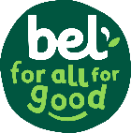
Bel est un acteur majeur du snacking sain, laitier et fruitier, vendu en portion. Son développement s’appuie sur un portefeuille de marques (La vache qui rit, Kiri, Leerdammer…) qui séduisent les consommateurs dans plus de 120 pays. Groupe familial fondé en 1865, Bel s’inscrit dans une stratégie de croissance durable ambitieuse.
Guidé par sa mission d’entreprise, Bel veut désormais être acteur d’une alimentation plus saine, responsable et accessible pour tous, partout, à tout moment.
Chiffres clés :
3 valeurs : bienveillance, audace, engagement
150 ans d’existence
12 600 collaborateurs
32 sites de productions
Plus de 30 filiales
3,45 milliards d’euros de chiffre d’affaires en 2020

Fondation Bel – Présentation

Transversalité ETLV :
https://www.youtube.com/watch?v=6Fgi0KicjSw&ab_channel=BelGroup
SOMMAIRE
Dossier 1 - Une nouvelle stratégie pour une nouvelle consommation 2
Dossier 2 – Une démarche qualité au service du changement 4
Dossier 3 – Un renouvellement de la démarche RSE 6

Dossier 1 - Une nouvelle stratégie pour une nouvelle consommation
Antoine Fievet, PDG du groupe Bel et Cécile Béliot, directrice générale adjointe en charge de la stratégie, affichent des convictions partagées. « Le modèle unique d'entreprise de Bel apporte des solutions concrètes pour une alimentation plus saine et responsable pour tous, a fortiori dans cette période incertaine », expliquent les dirigeants. Malgré un contexte difficile et toujours incertain, Bel a résisté à la première partie de la crise sanitaire et « poursuit sa stratégie de transformation » en gardant le cap sur sa vision à long terme de contribution à un nouveau modèle alimentaire.
À l’aide des documents 1 à 3 :
- Identifier les actions menées par Bel dans le cadre de sa nouvelle identité « For all, for good » et les domaines concernés par ces actions.
- Expliquer en quoi la démocratisation du « bio » a un lien étroit avec les nouveaux modes de consommation.
- Montrer, pour conclure, l’intérêt pour Bel d’opter pour ces changements stratégiques.
Document 1 – « For all, for good » qu’est-ce que c’est ?
Nouveau logo, nouvelle signature et nouveau slogan « For all, for good », le groupe Bel s’engage pour une alimentation plus saine et plus responsable. Une identité nouvelle qui sera progressivement portée par l’ensemble de ses marques à partir de janvier 2020.
Acteur majeur du snacking sain laitier et végétal, le groupe Bel vient de dévoiler sa nouvelle identité d’entreprise. Une posture, une signature et un logo qui expriment sa volonté de « s’engager pour une alimentation plus saine et responsable pour tous » à travers une charte graphique qui évoque la transmission et la responsabilité vis-à-vis des générations futures. Une stratégie clairement affichée par le PDG du groupe Antoine Fiévet qui parle d’apporter des réponses concrètes à tous les défis qui se posent pour nourrir une population grandissante : « Au travers de "For all, for good", nous affirmons notre conviction qu’une alimentation inclusive et durable est possible en réinventant un modèle agro-alimentaire positif avec l’ensemble des acteurs. »
À travers ses marque iconiques – La vache qui rit®, Mini Babybel®, Leerdammer®, Boursin® ou Pom’Potes®, Bel souhaite être acteur d’une transition alimentaire positive avec des références innovantes et porteuses de sens. Agriculture durable, emballages responsables, nutrition, réduction de l’empreinte environnementale, accessibilité aux produits sont parmi les pistes sur lesquelles s’engage le groupe pour entrer dans un modèle vertueux de la fourche à la fourchette.
Source : https://www.snacking.fr/actualites/food-beverage/4507-For-All-For-Good-la-nouvelle-signature-du-groupe-Bel-engage-pour-une-alimentation-responsable/
Repère : Annexe 18

Document 2 – Un nouveau modèle alimentaire
Pour faire vivre le « For all, for good », signature révélée il y a un an, Bel agit concrètement dans cinq domaines : une agriculture durable, une alimentation saine, des emballages responsables, la lutte contre le changement climatique et l'accessibilité de ses produits. Le modèle Bel associant performance et responsabilité, se traduit aujourd'hui dans l'organisation du groupe, qui a fait le choix de réunir RSE et Finance au sein d'une même Direction Générale confiée à Frédéric Médard.
Le groupe poursuit par ailleurs ses actions en faveur de la biodiversité et rejoint l'initiative Act For Nature au niveau international. Bel s'engage concrètement en matière de lutte contre le gaspillage alimentaire et met en place des actions pilotes innovantes en matière d'emballages responsables...
Bel renforce ses engagements environnementaux avec une approche inclusive. En 2020, le Groupe Bel a structuré, avec l'expertise du WWF France, une politique Biodiversité agrégeant les engagements pris. La spécificité de cette approche est qu'elle prend en compte l'ensemble de la chaîne de valeur du Groupe, de la ferme à l’assiette.
[…] Le groupe poursuit la transformation de son portefeuille de marques en renforçant sa stratégie sur trois territoires complémentaires : le laitier, le fruitier et le végétal.
[…] L'ambition du groupe est de proposer une offre végétale pour chacune de ses marques cœur. Dès janvier 2021, Bel lancera « The Laughing Cow Blends » aux États-Unis, au Royaume-Uni, au Canada et en Allemagne, des pays où La vache qui rit est majoritairement consommée par des adultes et où on observe un fort potentiel auprès des flexitariens. Trois références avec fromage, légumes et épices seront proposées.
[…] Pour aller plus loin, Bel développe un projet de Mini Babybel Végétal qui devrait voir le jour l'année prochaine aux États-Unis et prépare le lancement d'une nouvelle marque internationale dédiée 100 % végétale à venir dans les prochains mois.
[…] Des avancées concrètes en matière d'emballages responsables sont menées par le groupe qui a pour ambition d'atteindre 100 % d'emballages recyclables et/ou biodégradables à horizon 2025. À date, 84 % des emballages sont déjà biodégradables ou recyclables.
Sources : https://www.groupe-bel.com/fr/newsroom/news/bel-accelere-sa-strategie-de-transformation-et-innove-sur-ses-marches/ (13/10/2020) et https://www.boursedirect.fr/fr/actualites/categorie/divers/groupe-bel-accelere-sa-strategie-de-transformation-boursier-1a82f5457b953cacaf98463eaf07ddc6d0e5a3d4

Document 3 – L’innovation au cœur du changement
Des innovations majeures sont engagées via Mini Babybel, avec notamment un partenariat avec Terracycle (au Canada, au Royaume-Uni, en Irlande et en Allemagne) pour créer des programmes nationaux de recyclage des emballages. Dès la fin d'année [2020], la cellophane qui protège les Mini Babybel sera compostable avec l'ajout d'une mention sur les packs dans une volonté de pédagogie vis-à-vis du consommateur. Enfin un projet pilote de vrac est en cours. Il prend la forme d'un partenariat entre le réseau DayByDay et Mini Babybel Original/Mini Babybel Bio. […]
Le groupe renforce également sa stratégie d'accessibilité produit. La vache qui rit « Simply », au prix en phase avec le contexte économique et social local, a été lancée en juillet en Algérie avec
une recette riche en Calcium, vitamine A et D.
Bel poursuit également sa stratégie de démocratisation du bio. Depuis le 2 septembre et pour six mois, Mini Babybel bio est proposé dans les menus Happy Meal au sein des 1 490 McDonald's en France.
Pour Antoine Fievet : « Je suis convaincu que nous devons construire un modèle alimentaire qui puisse avoir un impact positif sur l'ensemble de notre écosystème. Tous les collaborateurs de Bel sont mobilisés pour ouvrir une nouvelle voie avec nos partenaires pour un futur alimentaire plus durable et plus responsable. »
Source : https://www.groupe-bel.com/fr/newsroom/news/bel-accelere-sa-strategie-de-transformation-et-innove-sur-ses-marches/ (13/10/2020)

Document 4 – La portion signature de Bel
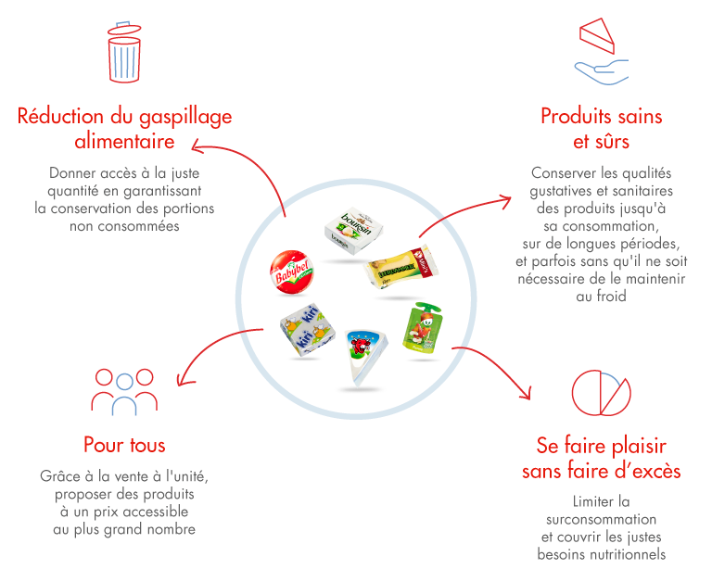
Source : https://www.groupe-bel.com/fr/groupe/bel-en-bref/

Dossier 2 – Une démarche qualité au service du changement
Pour amorcer son changement stratégique Bel se doit d’avoir une démarche qualité irréprochable. L’expertise et le savoir-faire industriel de Bel sont les garants de la capacité d’innovation et de la performance du groupe. Avec 600 portions produites chaque seconde, les équipes industrielles du groupe déploient le « Bel manufacturing Model ».
À l’aide des documents 5 et 6 :
- Expliquer les principes fondamentaux de la démarche qualité de La vache qui rit.
- Identifier la partie prenante indispensable pour réaliser La vache qui rit.
- Réaliser des recherches sur les normes que respecte Bel (travail qui peut être réalisé en groupe).
- Montrer que la performance industrielle de Bel repose sur une démarche qualité mais également sur une démarche environnementale.
Document 5 – Le contrôle qualité de La vache qui rit
Vidéo : https://www.youtube.com/watch?v=AWMhebLxsBw&ab_channel=L%C3%A9aBelid%C3%A9es
Repère : Annexe 29
Document 6 – Bel et la performance industrielle
Pour Bel, sécurité alimentaire et qualité sont des prérequis au sein des 32 sites de production de fromages. Tous intègrent les mêmes exigences de qualité et de sécurité alimentaire définis par le Groupe et s’inscrivant dans des référentiels reconnus internationalement (ISO 9001, FSSC 22 000, BRC, IFS…).
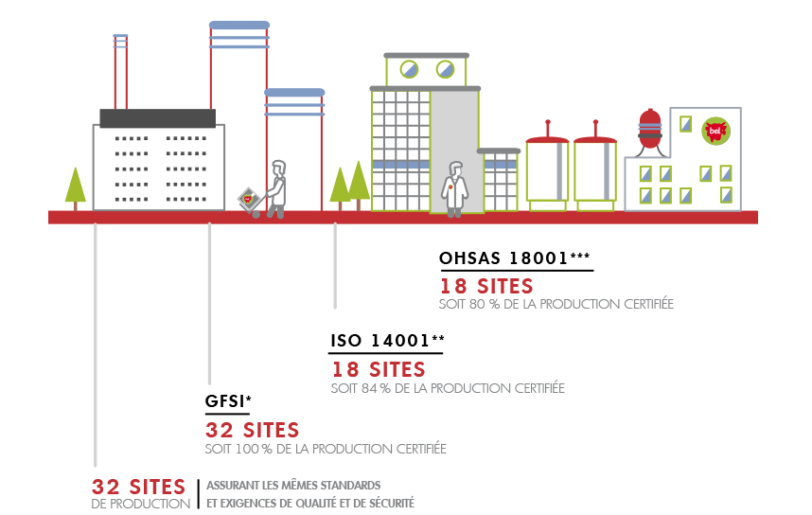
Une expertise industrielle unique
La portion, c’est le concept fort de Bel. Une miniaturisation qui repose sur un savoir-faire industriel unique. Fabriquer et emballer un Apéricube® de 6 grammes, une portion triangulaire de La vache qui rit® ou des Mini Babybel® requiert un outil industriel spécifique. Bel est concepteur de ses chaînes de production et assure la mise en œuvre de toutes ses nouvelles usines dans le monde.
Le partenaire indispensable de l’innovation produit
C’est l’expertise industrielle de Bel qui rend possible l’innovation produit. Nouveaux conditionnements, miniaturisation, nouveaux procédés, nouveaux concepts… les équipes industrielles savent faire évoluer l’outil de production et concrétiser les projets de développement.
Engagé dans la réduction de l'impact environnemental de ses usines
Partout dans le monde, les sites industriels de fromages de Bel sont impliqués dans une démarche d’amélioration continue avec pour objectif la réduction des consommations d’eau et d’énergie, des émissions de gaz à effet de serre et la valorisation des déchets.
Source : https://www.groupe-bel.com/fr/expertises/bel-et-la-performance-industrielle/

Dossier 3 – Un renouvellement de la démarche RSE
La nouvelle stratégie mise en œuvre au sein du groupe Bel impacte sa démarche RSE. La prise en compte de chaque partie prenante est indispensable.
Le groupe a continuellement cherché à améliorer ses pratiques, en commençant par réduire l’empreinte environnementale de ses sites industriels et favoriser le bien-être de ses collaborateurs. Conscient des enjeux environnementaux et sociétaux de son activité, Bel doit se réinventer pour contribuer à nourrir 10 milliards de personnes en 2050 de manière durable.
À l’aide des documents 7 à 9 :
- Sous forme de tableau, identifier les intérêts de chaque partie prenante.
- Montrer que la protection des collaborateurs impacte leurs motivations, et plus largement la performance de l’entreprise Bel.
- Expliquer le principe d’une démarche RSE, en prenant comme exemple Bel.
Document 7 – Les parties prenantes chez Bel
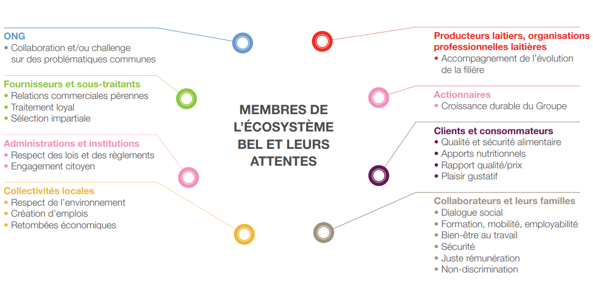
Source : https://www.groupe-bel.com/wp-content/uploads/2018/05/demarche-rse-communication-progres-2017.pdf (p. 9)

Document 8 - Protéger les droits essentiels des collaborateurs
La protection des droits essentiels des collaborateurs a toujours été une préoccupation constante. En effet, la répartition de ses effectifs notamment dans des pays présentant des risques d’atteinte au respect des droits de l’homme conduit Bel à mettre en place des politiques de ressources humaines très vigilantes sur le respect des normes de travail. Ainsi dans le cadre du travail de cartographie des risques, le groupe s’est attaché à s’assurer que les droits fondamentaux des collaborateurs étaient respectés dans l’ensemble de ses filiales, et notamment les droits relatifs au temps de travail, à la rémunération, à la lutte contre la discrimination et à la liberté syndicale.
Respect du droit des enfants en tant qu’employeur direct ou indirect
En regard du positionnement de la plupart de ses marques, le groupe Bel considère que le respect du droit des enfants est un enjeu majeur.
Son cadre de référence est constitué des 10 Principes directeurs sur les droits de l’enfant et les entreprises élaborés conjointement par l’UNICEF, l’organisation Save the Children et le Global Compact. Ils s’appuient sur les conventions 138 et 182 de l’OIT (l’Organisation internationale du travail). Le risque attaché au travail des enfants a donc naturellement fait l’objet d’une attention particulière dans le cadre du travail de cartographie des risques et le groupe a ainsi contrôlé que les processus de recrutement et d’accès aux sites étaient suffisamment robustes pour limiter tout risque de travail des enfants au sein des filiales du groupe.
Source : https://www.groupe-bel.com/wp-content/uploads/2018/05/demarche-rse-communication-progres-2017.pdf (p. 12)

Document 9 – Une démarche RSE : qu’est-ce que c’est ?
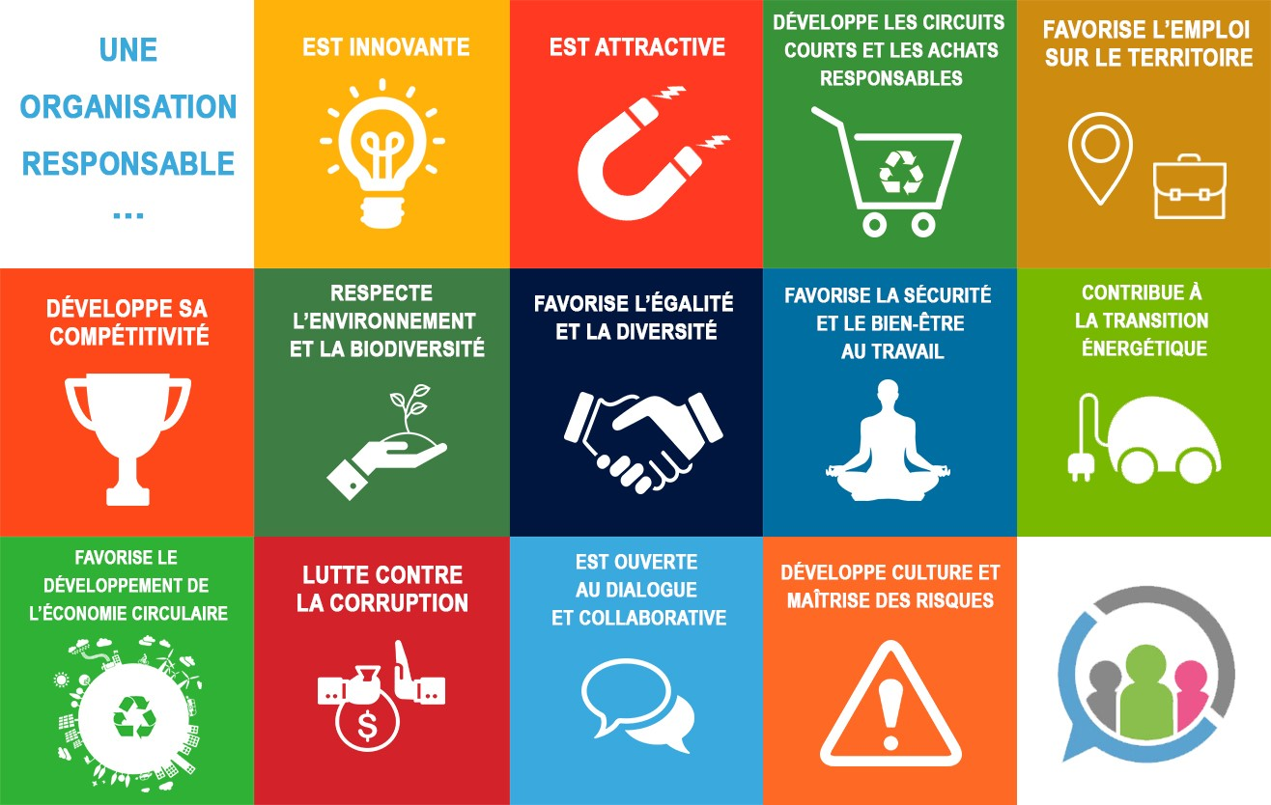
Source : https://www.resonancerse.com/qui-sommes-nous/la-rse-cest-quoi/

Le snacking désigne une catégorie de produits alimentaires prêts et rapides à manger.

